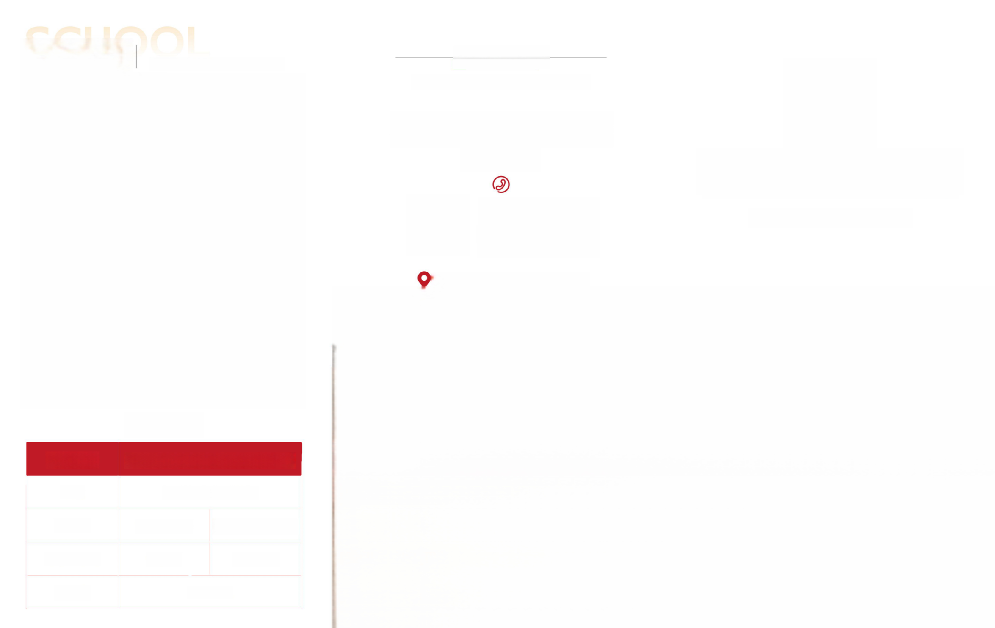
校园环境
CAMPUS ENVIRONMENT
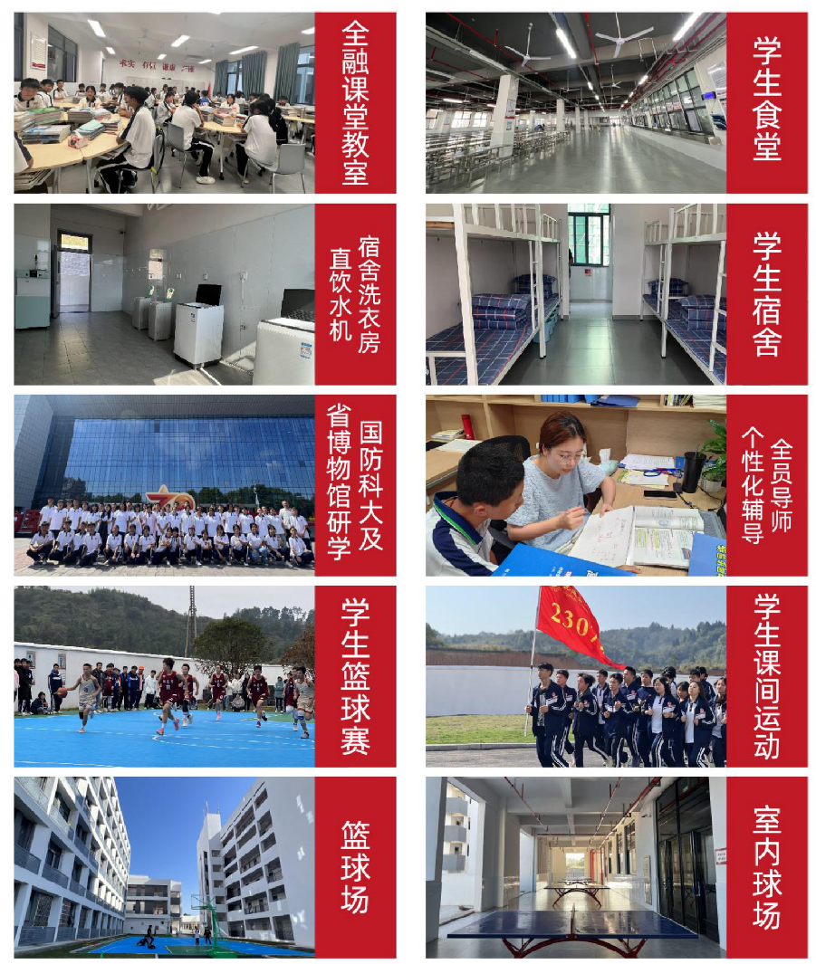
收费标准

收费项目 | 收费标准(高一新生元/生·期)
学费 | 12800(含培优补偏)
住宿费 | 900(8人间) | 2000(4人间公寓)
服务性收费 | 生活费 | 按实收取
代收费 | 按实收取

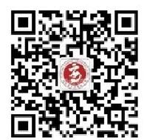    招收对象  高一新生|高考复读生」少量插班生  CONTACT US  联系我们  招生办：0745-8694888  卢老师：18273147188  张老师：15007454243  黄老师：17300783273  湖南省怀化市沅陵县城太安新区 | 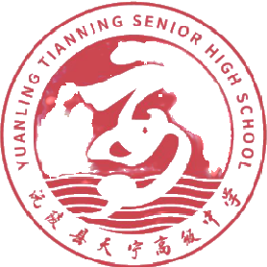  沅陵县天宁高级中学  YUANLINGXIAN TIANNING SENIOR HIGH SCHOOL  精 / 勤 / 笃 / 进
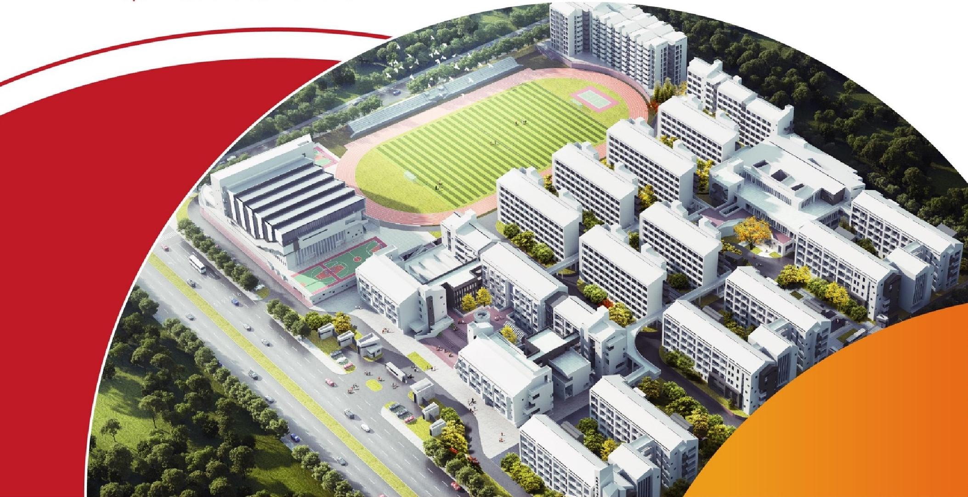


办学理念
SCHOOL PROFILE


学校简介


立高位，攀高峰。这里是天宁高级中学，我们的梦想高地。这里荟萃了一批省内 外名师，他们视野开阔、理念先进、经验丰富；这里是投资近4亿元精心打造的校 园，环境优雅精致、设施设备一流、人文气息浓郁；这里紧密牵手国内名校，无缝 对接名校资源，共享教科研核心成果。
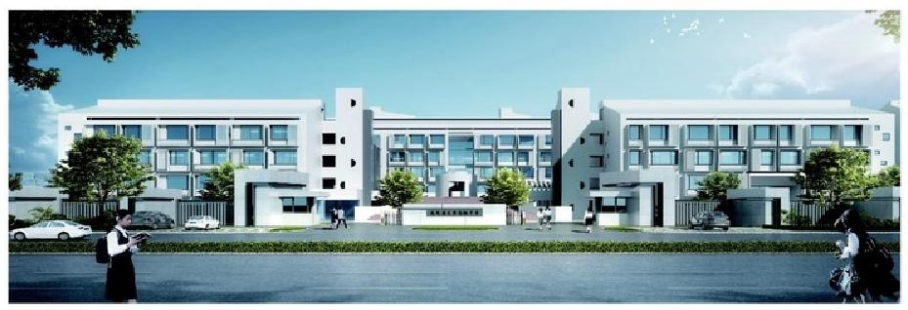
沅陵县天宁高级中学是沅陵县委、县政府重点招商引资项目，纳入了沅陵县教育 发展十四五规划，列为2023年沅陵县重点民生项目。学校地处沅陵县太常大道与黔 中大道交汇处，占地面积123亩，总建筑面积93500m²,总投资约4亿元。办学硬件设 施设备高端前沿，设计办学规模共84个教学班，在校学生3600至4000人。开设普通 高中班、艺体班和高考复读班。
学校面向全国高薪招聘优秀教师及优秀大学毕业生，目前在岗教职工108人，专 职教师81人，其中特级教师2人，高级教师以上职称23人；中青年骨干教师39人，研 究生学历6人，985、211院校优秀毕业生17人。学校由名师组成校学术委员会，引 领学科发展，全力打造学习型团队，师资培训机制完善，团队结构合理、富有活 力。
学校坚持科研兴校，走内涵式发展道路，确立了“发展自主，锻造自我”的教育 理念，制定并实施“两全教育”战略：用“全融课堂”提升教学质量；用“全员导师” 保障育人质量。学校大力开发校本课程，丰富课程资源，更推出个性化辅导举措，
培优辅弱并举，让每一个学生都获得高质量发展。

SCHOOL-RUNNING
PHILOSOPHY

 | 【办学宗旨】  让“我”因教育而更精彩。  【教学理念】  发展自主、锻造自我。 |  | 【办学理念】  办一所有心、有智、 有我的未来学校。  【德育理念】  养成为先，育人为本。

校训丨校风丨教风 | 学风

教风：用心用情、精益求精
校训：精、勤、笃、进
校风：自信、自尊、自强
学风：求实、有恒、谦虚、严谨

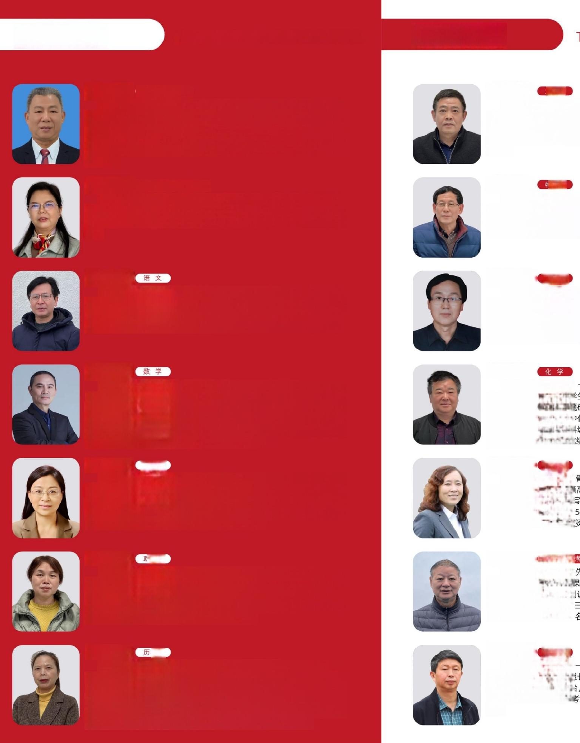
天宁名师
天宁名师
TIANNING FAMOUS TEACHER
TIANNING FAMOUS TEACHER

黄国强 校长1特级教师  中学生物特级教师，奥林匹克竞赛金牌教练，曾担任湖南师大附中集  团校业务校长、硕士生导师，省教研会核心组成员，参加全国教师比武大  赛获国家一等奖，主持的校本课程获省教研成果一等奖，发表论文26篇，  主编、参编出版作品十余部，多次被评为省、市优秀个人。从教38年，指  导学生获国际奥赛金牌两块、奥赛金牌近五十块，为清华、北大输送近百  名学生。  陈春娥 教学副校长|高级教师  中学政治高级教师，华师大政治教育专业毕业。曾在省级示范性高中  从教三十多年，担任过高中政治课教学、班主任和学校主管教学的副校长  等工作， 一直在教学一线，教学成果斐然，所教学生共有5人考入清华北  大。 | 刘国强 理  中学地理高级教师、市级骨干教师，湖南师范大学地理系毕业，在省 重点高中从事地理教学30多年，能够胜任高中各年级地理教学，多次被评 为市级优秀教师。在多所学校任教均取得优异成绩，所教学生单科成绩名 列前茅，多名学生考入985、211大学尤其2006年所教学生叶行健考入清华 大学。  傅新良  理  中学物理高级教师、省中学物理教学研究会会员、市优秀教师。高中 物理教学40年，多年担任物理教研组长。教学经验丰富，辅导学生获省赛 二等奖，所教学生一大批学生录入985、211理想大学。多次参与教辅资料 的编写，担任副主编、主编。

喻洪波  中学语文高级教师，市级骨干教师，优秀教研员，连续10年为高级职  称评定专家库成员。工作期间，曾让没考上一中的学子考上湘大并三年读  完后，考上人民大学研究生；2002年担任清北班班主任，5人录入清华，  其中胡跃明以裸分699分稳居湖南省状元；在多校服务，均取得优异成绩。  周永国  中学数学高级教师，湖南师范大学数学专业中国不等式研究成员，中  国初等数学研究成员，中国折线研究成员，湖南省专家题库成员，高中数  学奥林匹克教练，市科技拔尖人才，市第三届科协代表。曾参与湖南省高  考数学命题工作和高考数学考试大纲的修订工作。2006年辅导学生石竟成  获全国高中数学联赛三等奖，所教学生石竟成2007年高考理科数学成绩  141分，名列全省第10名，有多名学生考入清华北大。  杨冬英 英 语  中学英语高级教师，国家公共英语口语测试主考官。教学效果好，深  受学生喜爱。2016年所教学生有四人高考英语成绩排怀化市第一、二、  六、八名。多次在怀化市高中英语教师业务考试中排怀化市前十名、沅陵  县第一名。曾被评为怀化市巾帼英雄，沅陵县首届十大杰出女性，县级优  秀教师等。所教学生中多人被清北复交等院校录取。  龙一娥 治  中学政治高级教师，1991年毕业于湖南师大政治系政治专业，自毕业  以来一直从事高中政治教学，且担任“学科带头人”多年，有15年的高三毕  业班教育教学经验，曾为北大、人大、北航等顶级高校培育输送优秀学子  几十名，所教政治课深受学生喜爱、同事好评，先后多次被评为“十佳优  秀教师”、“最受学生欢迎老师”、“教学能手”。  龙 群  史  中学历史高级教师，多次荣获优秀教师，优秀班主任，先进工作者，  教学能手等荣誉。任历史学科组长期间教学成绩在2020年创造了学校历史  上的奇迹。多次参加高三命题以及担任教师招聘面试官组长。两个课题研  究获得省二等奖和全国良好等。撰写论文20多篇。教育教学始终坚持以学  生为主体，以学生的自主发展，全面发展，终身发展为理念，以爱贯穿其  中，深受学生喜爱。所教学生有多人考上清华和公费留学新加坡。 | 周宇林 物 理  中学物理高级教师， 一直从事高中物理教学，物理学科带头人，骨干 教师。发表多篇教育教学论文，高考成绩突出，多次荣获"弘慧优秀教师奖 ",多次被评为县、市优秀教师和优秀班主任、优秀共产党员。长期担任省 重点高中特尖班物理教学工作，有张生泽、张晨阳被清华大学录取，张有 余、谢斌被北京大学录取。  刘建辉  中学化学高级教师， 一直担任高中各年级班主任及化学教学教育工 作，教学效果好，所教学生遍布全国各地，历任各年级备课组组长及教研 组长，参与多项省级课题研究，被益阳市教师进修学校聘为编外讲师，多 次为小学自然学科及初中化学学科的教师做培训与指导，教学生涯中曾多 次参与教研室组织的资料编写与命题工作。担任高复班教学，高考中多人 提分在70分以上，最高成绩92分。  张腊莲 化 学  中学化学高级教师，骨干教师，市中考命题专家，省重点高中化学备 课组长，长期任教省重点高中特尖班化学，2022年参与市中考命题，参与 “学练王”教辅资料的编写，教学专业功底深厚，授课风趣幽默，深受学生 喜爱。从教33年，带了15届毕业班，始终秉持“爱是最好的教育”理念，  走在教育的路上，热辣滚烫。  杨得意 生物丨特级教师  中学生物特级教师，先后在黄茅洲联校、沅江三中从事生物教学。主 持构建“四环八步”生物课堂教学模式。撰写的论文有10篇在省级以上期刊 发表。主持省市教育规划课题5项，有4项获一等奖。辅导的学生参加中学 生物学竞赛有5人获全国三等奖，指导学生的科技创新活动有3项分别获省 一、二、三等奖。指导多名青年教师参加省市县教学比武并获奖。  鄢祥学 生 物  中学生物高级教师， 一直在省重点高中工作，任教生物。先后担任班 主任、教研组长、年级组长、教务处副主任、教科室主任、校长助理。从 教38年从未离开三尺讲台，教育教学经验丰富，教育教学业绩好，任教班 级和分管年级多名学生考上北大清华。近七年连续从事高三生物教学工 作。

